**Test de rentrée**

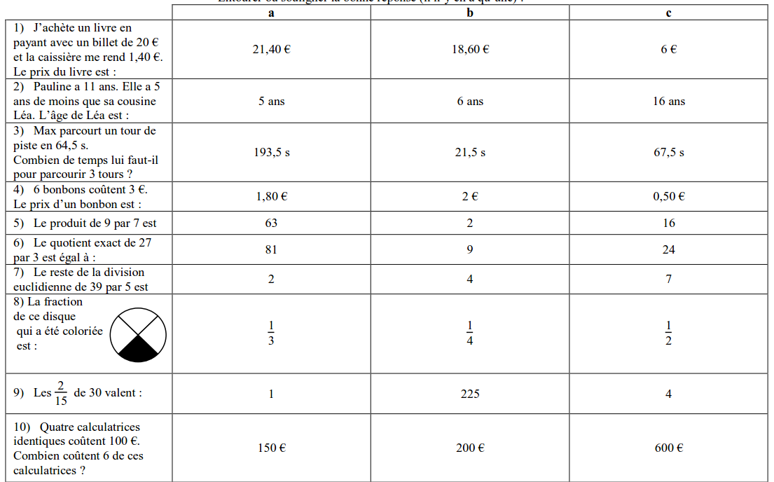*N’hésitez pas à faire les exercices dans le désordre et en laisser certains de côté si vous n’y arrivez pas.*

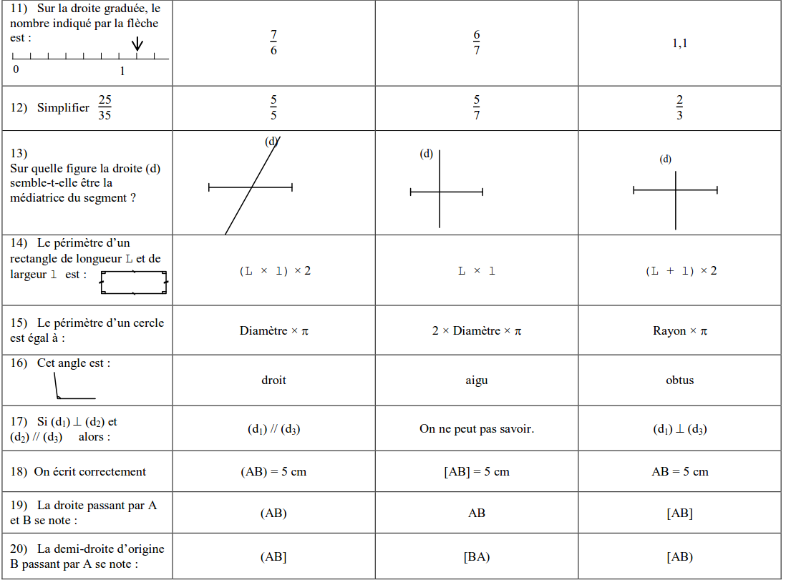Entourer la bonne réponse.